PŘÍLOHA 1

ROD STŘEDNÍ

KUŘE
MĚSTO
STAVENÍ
MOŘE

ROD ŽENSKÝ

PÍSEŇ
RŮŽE
KOST
ŽENA

ROD MUŽSKÝ

SROJ
SOUDCE
HRAD
PŘEDSEDA
PÁN
HUŽ

PŘÍLOHA 2

1. pád MĚSTO  2. pád bez MĚSTA | 1. pád MOŘE  2. pád bez MOŘE | 1. pád KUŘE  2. pád bez KUŘETE | 1. pád STAVENÍ  2. pád bez STAVENÍ

OKNO | KOŠTĚ | RAJČE | MEDVÍDĚ
HOUSE | PRAVÍTKO | NEBE | KOLO
OHNIŠTĚ | DOUPĚ | KOPÍ | KRUŽÍTKO
KORMIDLO | BYDLENÍ | UMYVADLO | BLAHOPŘÁNÍ
VYŠÍVÁNÍ | UKAZOVÁTKO | JÍDLO | SLUNCE

To

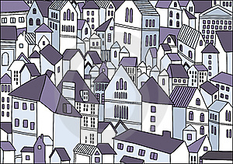
MĚSTO
bez MĚSTA

To

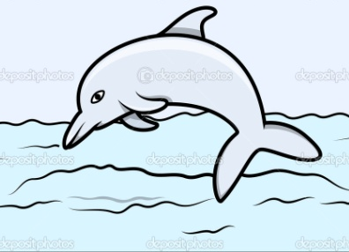
MOŘE
bez MOŘE
To

KUŘE
bez KUŘETE
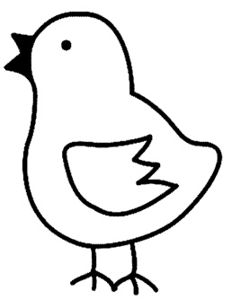
To

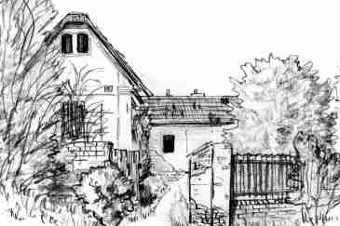

STAVENÍ
bez STAVENÍ

PŘÍLOHA 3
POZNÁMKA:
Do kolonek lze lepit různá nebo vkládat slova.
Učitel si tímto způsobem může ověřit, jak děti danou látku zvládají, například formou diktátu.

